Robert Alexander Shiraz
Stellenbosch, Zuid-Afrika
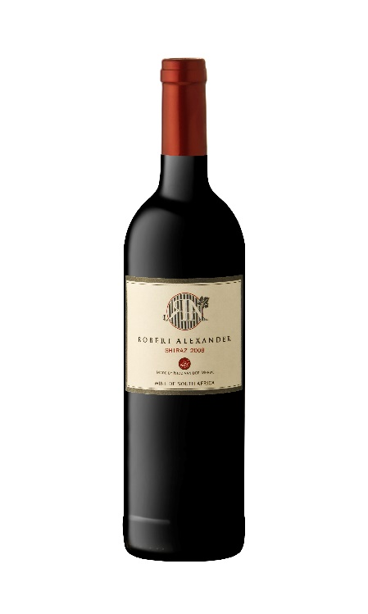
KLIMAAT & TERROIR: Het klimaat hier kan best beschreven worden als ‘Mediteraans’: zachte winters met regen en warme, droge zomers. De Benguela stroom en de niet aflatende wind uit het Zuid-Oosten (de Cape Doctor) zorgen voor afkoeling en verfrissing in de wijnen. Bodem van klei en gravel.
DRUIVEN: 100% Shiraz
VINIFICATIE: Fermentatie op 28° voor optimale smaak en fruit. Kort contact met de schil, en 3x daags overpompen. Rijping op gebruikte Franse eiken vaten gedurende 14 maanden.
ALCOHOL PERCENTAGE: 14%
GEUR & SMAAK: Zowel in de neus als in de mond nemen we rijk, gul fruit met een kruidige (peper) ondertoon waar. Bosbessen, bramen,… een vleugje violet en peper met zacht verweven tannines maken dit tot een vol, complex geheel met finesse en elegantie.
SERVEERSUGGESTIE: Uitstekend bij vleesgerechten en pasta.

Gelegen op de beroemde Polkadraai Road in Stellenbosch, waar talrijke topdomeinen gesitueerd zijn.
Nico is een regelrecht Iconische wijnmaker die na jarenlang de wijnen te hebben gemaakt bij Saxenburg en Château Capion in Frankrijk, nu sinds enkele jaren de stap heeft gezet om enkel nog voor zichzelf te werken in zijn boutique winery. Maniakaal bezig met kwaliteit, maakt hij enkel wijn in de jaren dat hij de kwaliteit goed genoeg vindt. Zo maakte hij geen wijn in 2014 en 2016. De druiven worden dan in bulk verkocht.
Respect voor druif en terroir en een verstandig, gedoseerd gebruik van eiken vaten zorgt voor volle, expressieve wijnen met steeds veel elegantie en verfijning.

www.wineatheart.be I wineatheart@telenet.be I Tel: 0475 38 06 07

